「受動喫煙防止条例（仮称）骨子案」についてのご意見・ご提案
住 所 | 〒807-8555 北九州市八幡西区医生ヶ丘１−１  産業医科大学 産業生態科学研究所 健康開発科学研究室
氏 名 | 大和 浩 | 電話番号 | 093-691-7473（直通）
●ご意見・ご提案の内容

せっかく委員会を9回も開催し、神奈川県公共的施設における受動喫煙防止条例よりも優れた条例案を作成したにもかかわらず、その内容が大幅に後退した点について、残念に思います。

すでに、兵庫県医師会から提出されたパブコメに、私の言わんとすることは十分に書かれているので、私からは、JTのホームページ掲載されている兵庫県条例に対するパブコメの反証を、検討委員会でも提出した資料をまじえながら、元委員としてのパブコメを提出致します。

JTからの意見１
受動喫煙防止措置として、全面禁煙しか認めていない点について
骨子案では、受動喫煙防止措置として、全面禁煙しか認めていませんが、意図しない受動喫煙の防止やそれを可能にする環境整備の促進という条例の基本理念は、適切な分煙や 喫煙ポリシー表示等によっても十分実現可能です。
受動喫煙防止措置を、禁煙だけではなく、分煙・時間分煙、喫煙ポリシー表示を含む概念として定義されるべきであると考えております。
その反証
→「いわゆる分煙」では、受動喫煙を防止できません。のぞみN700系に設置されている最新型の喫煙室でさえ、大量の漏れが発生していることを確認しております。
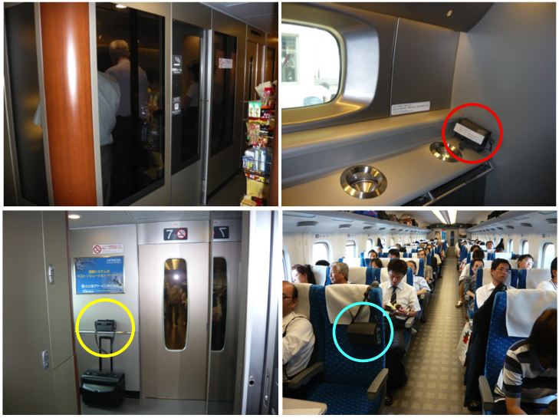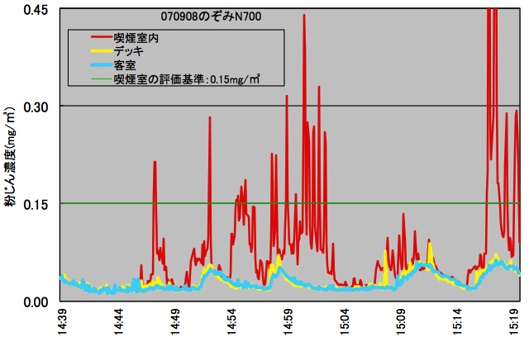

その原因は以下の３つです。
・喫煙室から退出する喫煙者の身体の動きに伴われて煙が漏れる
・ドアがフイゴのように作用し、煙を追い出す
・喫煙者の肺に充満した煙が、禁煙場所で吐出される

「いわゆる分煙」は不適切な対策であることは、「たばこの規制に関する世界保健機関枠組条約」第８条に関するガイドラインの「喫煙室や空気清浄機などの工学的な対策は不適切である。100％完全禁煙とすることが必要である」という見解と合致します。
また、閉鎖空間で喫煙をすると、その内部は非常に高い濃度のタバコ煙が充満するため、喫煙者にとっても気の毒な喫煙状況となってしまいます。屋外の開放空間で喫煙させた方が、喫煙者にとってもメリットがあることです。

今回の会議で争点になった、飲食店等のサービス産業で働く従業員の受動喫煙ですが、会議資料として提出したように、胸元に装着した粉じん計を用いて評価した受動喫煙の個人曝露濃度は、店舗内の中央部分で測定されたタバコ煙濃度の数倍に達します。喫煙者のすぐそばに立って接客するため、喫煙者が吐き出すタバコ煙、そして、テーブル上の灰皿から立ち上る副流煙が店内に拡散する前に曝露されることが原因です。このような職業的な受動喫煙は、壁を作って物理的に隔離することや禁煙フロア・喫煙フロアに分ける対策では、解消することができません。海外で多く行われているように、全面禁煙以外に手段はないのです。
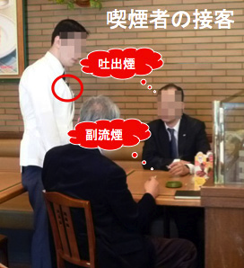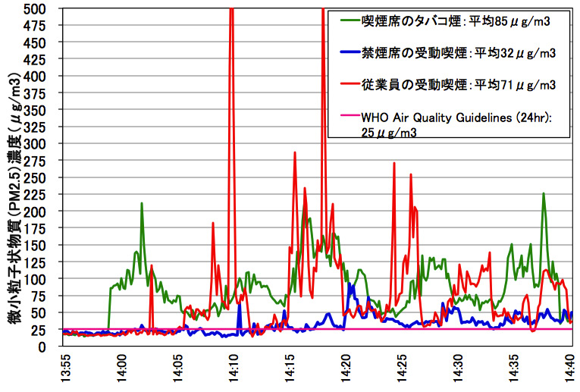

さらに、会議の中では、飲食店等のサービス産業の従業員の受動喫煙しか出しませんでしたが、喫煙室の清掃担当者の胸元に粉じん計を装着して、清掃作業中の受動喫煙の状況を調査した結果を下記に示します。喫煙室があると、清掃担当者の職業的な受動喫煙が防止できないことを、新たに指摘します。
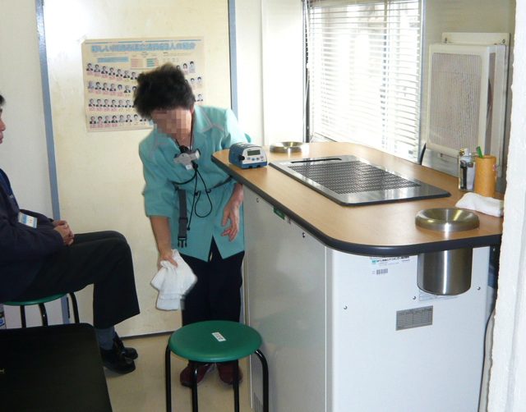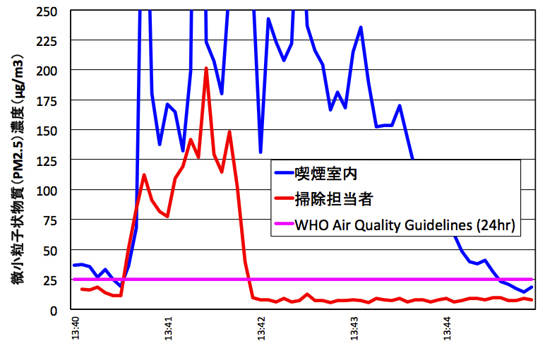

本来、暫定措置など設けることなく全面禁煙とすべきですが、飲食店業界とホテル・旅館業界からの反対に考慮して、暫定措置を提案したことは議事録を読めばわかることです。
特に、サービス産業で「いわゆる分煙」や禁煙タイムを設けることは、そこで働く従業員の職業的受動喫煙、つまり、発がん物質への曝露を容認することになる、ということを再度、強調します。

JTからの意見２
分煙を認めない施設がある点について
骨子案では、病院や官公庁等の施設においては、分煙(喫煙室の設置)を認めていません。
しかしながら、上述のとおり、適切な分煙によっても受動喫煙の防止は可能であることからすれば、原則、全ての施設において喫煙室の設置を認めるべきです。これにより、受動喫煙の防止という条例の基本理念との一貫性が示され、県民等の本条例への理解もより 促進されるものと思われます。
その反証
→「いわゆる分煙」では、受動喫煙を防止できないことは、前頁で示した客観的なデータで立証されています。受動喫煙の防止という観点からは、本来、現在ある喫煙室も撤去してしかるべきです。まず、「原則、禁煙」という県の方針を打ち出し、新たな喫煙室を作らないことの方針を示し、その後には、既設の喫煙室を撤去する時代が来る、という流れを示すことが現実的な条例になると思います。

JTからの意見３
施設の種類や面積規模のみをもって、選択可能な分煙方法を区分している点について
骨子案では、客席面積が 75 m²以下の飲食店等には、物理的な分煙が困難である等の理由により、時間分煙および喫煙ポリシー表示措置を認めているものと理解していますが、ある施設において物理的な分煙をしたくてもできない理由としては、面積以外にも、資金・ 客層・施設の構造等、様々な側面が考えられます。
これら側面にも配慮して、時間分煙やポリシー表示を幅広く認めることにより、より多くの事業者が条例を速やかに実施することが可能になると思われます。
その反証
→スペインでは、2006年、100m²以上の規模の飲食店に対して、全面禁煙を選択しない場合には、壁を設けた物理的な「いわゆる分煙」が義務づけ、小規模飲食店は喫煙か禁煙を選択する、という法律が施行されました。法律が施行されると、全面禁煙を選択する店舗が多数であったため、2011年から小規模飲食店も全面禁煙となりました。香港でも、2007年、飲食店やレストランの禁煙化がまず実施され、その2年後、飲食店等のサービス産業の禁煙化が浸透した頃を見計らって、当初は全面禁煙化が困難と思われていたバーやカジノまで全面禁煙となりました。幸い、これらの国・地域で、サービス産業の全面化による売り上げ低下や倒産が頻発して社会的な混乱が発生したというニュースは聞かれていません。これらの2段階政策は、一定の割合の市民が「全面禁煙は時期尚早」と考えている時の推進方法として参考になります。
なお、非喫煙者が７〜８割の人口を占める状況となり、飲食店を含む受動喫煙防止法・条例を検討している現在の日本の状況は、同法が施行された10〜15年前のアメリカの状況と似ています。受動喫煙防止法が施行されても、飲食店等のサービス産業の売り上げは落ちるどころか、逆に上昇した、というデータを会議でも提示しましたが、以下に再掲します。
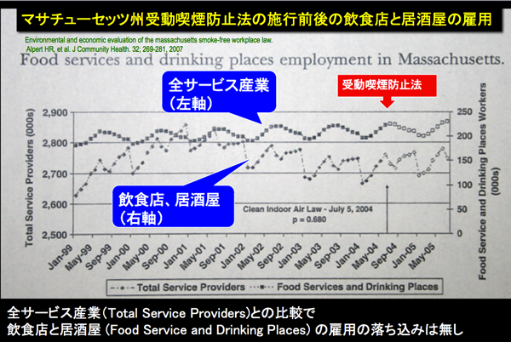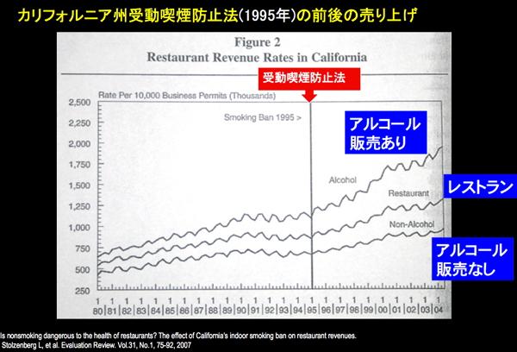
兵庫県においても、最初から例外のない全面禁煙が理想的ですが、まずは、全面禁煙化を導入しやすい集団（ファミリーレストランやファストフードなど、子ども連れで入る可能性が高い店舗群や若年者の利用が多い店舗群を想定しています）に規制をかけ、それでも営業が成り立つことを見極めた上で、その他の店舗にも拡大していく、ということが現実的な条例になると思います。ご検討下さい。
JTからの意見４
分煙措置を「当分の間」しか認めていない点について
骨子案は、幅広い施設において分煙措置を認めているものの、「当分の間」との限定を付していますが、このような限定は、分煙したいと考え、十分な資金を有している事業者でさえも、分煙のための設備投資を躊躇させるものであり、結果として受動喫煙防止対策の 進捗の妨げとなると思われます。
分煙措置を限定的に認めるのではなく、明確に受動喫煙防止対策として位置付けることで、事業者が積極的に分煙に投資することも可能になり、条例の基本理念を早期に実現し得ることになると思われます。
その反証
→条例の基本姿勢は、「たばこの規制に関する世界保健機関枠組条約」に述べられているように「すべての人を受動喫煙から保護する」＝Universal Protectionであるはずです。喫煙室や喫煙区域を条例で認めることで、その施設の利用者とそこで働く労働者に恒久的な受動喫煙が発生する状況を残すべきではありません。会議でも議論したとおり、「いわゆる分煙」を当分の間認めるのは、その間に官公庁や公共的施設で禁煙出来る施設をまず禁煙化させ、市民に「閉鎖空間は禁煙が当たり前」という民意を醸成するための、あくまでも暫定的な措置として検討したはずです。今、大切なことは、「原則、禁煙」という姿勢を打ち出し、新たな喫煙室を作る投資は見合わない行為であることを示すことです。

JTからの意見５
従業員のみが出入りする区域や、プライベートな空間、および屋外を規制対象とする点について病院や官公庁等の施設における従業員のみが出入りする区域や、プライベートな空間である旅館・ホテルの客室、および受動喫煙による深刻な健康影響(肺がん等)に関する科学的なエビデンスが存在しない屋外空間を規制の対象とすることは、県民や事業者等の受動喫煙に関する理解に混乱を生じさせる虞があります。条例の基本理念に鑑みれば、これらは規制の対象外とするのが適当であると思われます。
その反証
→受動喫煙が健康に有害であることは世界保健機関（WHO）の公式見解です。アメリカなど日本以外のタバコ会社もすべて、その点について認めています。日本のタバコ産業だけがそれを認めていない、ということは会議の中でも討議されたはずです。
受動喫煙の害が発生するのは、不特定多数の者が使用する公共的な空間だけでなく、特定の従業員が使用する空間も同じことです。逆に、毎日長い時間を過ごす職場や休憩室こそ、まず、全面禁煙を導入すべき場所です。健康増進法には「事務所」も含むことが明記されております。
また、 WHOは「受動喫煙はこのレベルまでは大丈夫」という閾値が存在しないことも述べています。この考えに基づき、海外では海岸や公園を禁煙化する事例は多数報告されています。
わずかな煙にも敏感に反応する化学物質過敏症の患者さんや気管支喘息の患者さんでも安心して生活できる社会環境を整備することは自治体としても、国としても重要なことです。なお、アメリカでは集合住宅では喫煙してはならないという条例があるように、最後にはプライベートな空間も規制の対象になる時代も来るでしょうが、現時点で県条例にそこまで含む必要はありません。ここで「プライベートな空間」を持ち出しているのは、タバコ産業側の攪乱作戦です。

最後に省エネ、節電の観点から一言
屋内に喫煙室を作った場合、排気を強化することを意味します。そのことにより、冷暖房のきいた空気を逃がすことになります。厚生労働省が推奨する「一定の要件を満たす喫煙室」は、ドアの開口面（幅1m×高さ2m＝面積2m2）で0.2m/sの気流を作るために、1440m³/hの排気が必要となります。冷暖房された大量の空気を屋外に排気するため、莫大な電力が失われます。
例えば、夏季に室内温度が28度（節電モード）となるように10時間（30℃で5時間、33℃で5時間）使用すると、１つの喫煙室から約50kWh、料金にして1100円が毎日失われます。冬季の暖房された空気を排気する際に失われる電力、年間を通じて稼働される排気装置と照明に必要な電力を合わせると、ひとつの「一定の要件を満たす喫煙室」からは、11,000kWhの電力が必要となり、そのために、年間約25万円の経費がかかることになります。空気清浄機を使用している場合には、その消費電力とフィルター清掃などの費用がさらに上乗せされます。
節電にもっとも有効なのは、消費電力が40Wの蛍光灯を消すことではなく、喫煙室を廃止して全面禁煙に移行することです。

兵庫県受動喫煙防止条例が「いわゆる分煙」を容認することなく、
「全面禁煙」、「原則禁煙」を貫かれることを希望します。

※ １枚で書ききれない場合は、どのような用紙をお使いいただいても結構です。

（送付先）
〒６５０－８５６７ 神戸市中央区下山手通５－１０－１
兵庫県健康福祉部健康増進課 健康政策係
ＦＡＸ：０７８－３６２－３９１３
E-mail：kenkouzoushinka@pref.hyogo.lg.jp

